Załącznik nr 2

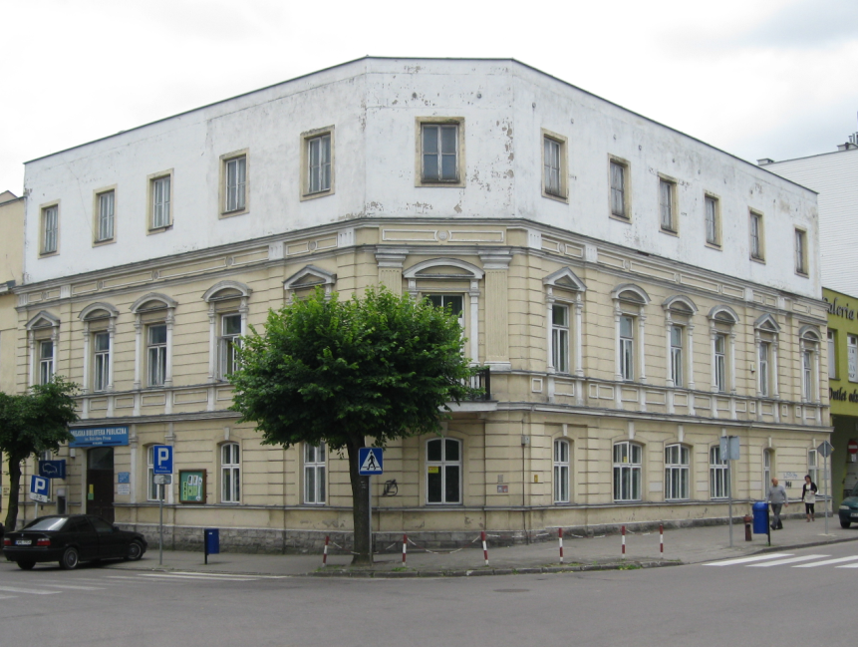
dla rozwoju Mazowsza
„Wypożyczam z domu
czyli e-usługi w bibliotece”
Projekt współfinansowany przez Unię Europejską ze środków Europejskiego Funduszu Rozwoju Regionalnego w ramach Regionalnego Programu Operacyjnego Województwa Mazowieckiego 2007-2013

